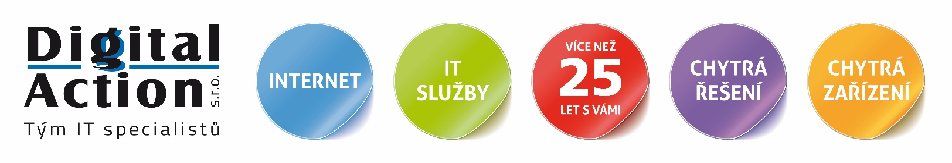

Vzor smlouvy: 01/2019
Číslo smlouvy: Dodatek č.1 - SERVIS-2024-12-01

SMLOUVA O POSKYTOVÁNÍ SMLUVNÍ PÉČE O VÝPOČETNÍ TECHNIKU (IT OUTSOURCING)
uzavřená ve smyslu ustanovení zákona č. 90/2012 Sb., o obchodních korporacích, ve znění pozdějších předpisů,
mezi těmito smluvními stranami:

Dodavatel: DIGITAL ACTION s.r.o.
zastoupený: Hanuš Pekárek – jednatel IČ: 25312499
se sídlem: Kamenice 411, Kamenice, 588 23 DIČ: CZ25312499
provozovna: Manželů Curieových 657, Třebíč, 674 01 WWW: http://www.digiact.cz
bankovní spojení: KB a.s., pobočka Třebíč, 19-7663040267/0100 Tel/Fax: +420 568 823 016
Společnost je vedená v OR u Krajského soudu v Brně, spisová značka C 24535
datová schránka: bvetuez

(dále jen Dodavatel) a

Odběratel: Muzeum Vysočiny Třebíč, příspěvková organizace
zastoupeným: Ing. Michal Zábrš – ředitel IČ: 00091766
se sídlem: Zámek 1, Třebíč, 674 01 DIČ: CZ00091766, neplátce DPH
Tef/Fax: +420 568 408 890
datová schránka: tbdk6gq Email: m.zabrs@muzeumtr.cz
bankovní spojení: KB, a.s. č.účtu: 2236711/0100 Mobilní:
Společnost je vedená v OR u Krajského soudu v Brně, Pr 1291
(dále jen Odběratel)

1. Předmět dodatku smlouvy

Obě smluvní strany smlouvy se dohodly na změně oprávněných osob pro „nahlašování poplachů“ dle bodu č.3, odstavec 3.4

- Hlášení poruch a změn, oprávněné osoby

  - Pro omezení „planých poplachů“ se obě strany dohodly, že ohlášení Dodavateli dle bodů 3.2. a 3.3 může provést pouze oprávněná osoba. Seznam těchto oprávněných osob lze měnit pouze formou písemného oznámení nových oprávněných osob Dodavateli Odběratelem. Osobami oprávněnými za Odběratele učinit výzvu Dodavateli (ohlásit závadu či požadavek na změnu) jsou k datu podpisu této Smlouvy:

Oprávněná osoba č. | Jméno a příjmení | Mobilní telefon | E-mail:
1. | xxxxxx | xxxxxxx | xxxxxxxxxxxxxxxx
2. | xxxxxxx | xxxxx | xxxxxxxxxxxxxxxxxxxxx
3. | xxxxxxxxx | xxxxxx | xxxxxxxxxxxxxxxxxxxxxxx

11. Závěrečná ustanovení, platnost Dodatku smlouvy

Všechna ostatní ujednání smlouvy se nemění.

Tento dodatek se vyhotovuje elektronicky, přičemž Smluvní strany obdrží originální vyhotovení smlouvy podepsané kvalifikovanými či zaručenými elektronickými podpisy osob oprávněných za ně jednat, založenými na kvalifikovaném certifikátu pro elektronický podpis dle zák. č. 297/2016 Sb., o službách vytvářejících důvěru pro elektronické transakce, ve znění pozdějších předpisů.
Účastníci Dodatku smlouvy po jejím přečtení výslovně prohlašují, že dodatek byl sepsána podle jejich pravé a svobodné vůle, na důkaz čehož níže připojují své vlastnoruční podpisy.

Účastník výslovně souhlasí se zveřejněním celého textu tohoto dodatku v informačním systému veřejné správy – Registru smluv. Smluvní strany se dohodly, že dodatek smlouvy v Registru smluv zveřejní Odběratel.
Tento dodatek nabývá platnosti dnem jeho podpisu oběma smluvními stranami a účinnosti okamžikem uveřejnění v Registru smluv.

V Třebíči dne: 9. 6. 2025 V Třebíči dne: 9. 6. 2025

Za Odběratele Za Dodavatele
Ing. Michal Zábrš – ředitel Hanuš Pekárek – jednatel
podepsáno elektronicky podepsáno elektronicky

